Эффективная модель региональной системы общественного наблюдения
за ходом проведения процедур оценки качества образования (ЕГЭ, ОГЭ, НИКО).
Оглавление
Введение 4
1 Принципы эффективной модели РСОН 4
2 Краткое описание эффективной модели РСОН 5
2.1 Компоненты эффективной модели РСОН 5
2.2 Компонент «Анализ функционирования РСОН» 6
2.3 Компонент «Нормативно-целевое прогнозирование» 6
2.4 Компонент «Организация процедур оценки качества общего образования» 6
2.5 Компонент «Мониторинг осуществления общественного наблюдения» 9
3 Условия внедрения эффективной модели РСОН 9
3.1 Изменения в нормативные правовые документы, регламентирующие осуществление общественного наблюдения 10
3.2 Перечень процедур оценки качества общего образования, при проведении которых присутствуют общественные наблюдатели 10
3.3 Перечень категорий граждан Российской Федерации, принимающих участие в осуществлении общественного наблюдения 11
3.4 Численность общественных наблюдателей, принимающих участие в осуществлении общественного наблюдения, в разрезе указанных в предыдущем пункте категорий 11
3.5 Наличие специализированных обучающих программ и способы обучения
граждан Российской Федерации, изъявивших желание участвовать в общественном наблюдении 12
3.6 Принципы и механизмы взаимодействия органов исполнительной власти субъектов Российской Федерации, образовательных организаций высшего образования, общественных и иных организаций по вопросу обеспечения общественного наблюдения в субъекте Российской Федерации 13
3.7 Описание полномочий и функций общественных наблюдателей с точки зрения их недостаточности или избыточности 14
3.8 Описание форм общественного наблюдения с точки зрения их эффективности 15
3.9 Определение наиболее эффективного механизма взаимодействия органов исполнительной власти субъектов Российской Федерации, образовательных организаций высшего образования, общественных и иных организаций по вопросу обеспечения общественного наблюдения в субъекте Российской Федерации 17
4 Направления развития региональных систем общественного наблюдения 19

Обозначения и сокращения

ГИА | Государственная итоговая аттестация по образовательным программам основного общего и среднего общего образования
ЕГЭ | Единый государственный экзамен
КК | Конфликтная комиссия
НИКО | Национальные исследования качества образования
ОГЭ | Основной государственный экзамен
ОИВ | Органы исполнительной власти субъектов Российской Федерации, осуществляющие государственное управление в сфере образования
ОПОП | Основные профессиональные образовательные программы
ППИ | Пункт проведения исследования (независимая оценка качества образования)
ППЭ | Пункт проведения экзаменов
РСОН | Региональная система общественного наблюдения
РЦОИ | Региональный центр обработки информации
СМИ | Средства массовой информации
Региональный пул общественных наблюдателей | Временное объединение аккредитованных общественных наблюдателей, осуществляющих общественное наблюдение за ходом проведения процедур оценки качества общего образования (ЕГЭ, ОГЭ, НИКО) на территории субъекта Российской Федерации

Введение
Эффективная модель региональной системы общественного наблюдения за ходом проведения процедур оценки качества общего образования (далее – РСОН) разработана на основании основных принципов оптимальной модели РСОН, сформированных по итогам окружных семинаров, с учетом результатов анализа региональных практик взаимодействия граждан Российской Федерации, общественных организаций и органов государственной власти по вопросу осуществления общественного наблюдения за ходом проведения процедур оценки качества образования, и разработанных подходов к оценке эффективности РСОН.

1 Принципы эффективной модели РСОН
Эффективная модель РСОН базируется на пяти принципах:
1. Принцип нормативно-правового регулирования: функционирование РСОН должно быть обеспечено нормативными правовыми актами различного уровня (федерального, регионального, муниципального, локального). Данные документы должны отражать организацию осуществления общественного наблюдения в субъекте Российской Федерации.
2. Принцип автономности: в каждом субъекте Российской Федерации должна быть сформирована «своя» РСОН, обеспечивающая процедуры оценки качества общего образования (ОГЭ, ЕГЭ, НИКО) достаточным количеством общественных наблюдателей. При этом в субъекте РФ должна быть создана система прогнозирования, информирования, отбора, подготовки и сопровождения собственных общественных наблюдателей.
3. Принцип открытости: функционирование РСОН должно быть обеспечено соответствующим информационным сопровождением, предполагающем: наличие наглядных информационных материалов, разъясняющих порядок приобретения статуса общественного наблюдателя и специфику его работы; консультационную поддержку деятельности общественных наблюдателей, проведение конференций, семинаров, совещаний и др.; освещение деятельности общественных наблюдателей в СМИ; наличие на сайтах ОИВ и других организаций-участников процедур оценки качества общего образования нормативных правовых документов, определяющих функционирование РСОН.
4. Принцип устойчивости: в функционировании РСОН должны принимать участие образовательные организации и общественные объединения, что позволит сформировать в субъекте Российской Федерации устойчивый пул общественных наблюдателей из различных категорий граждан.
5. Принцип соответствия региональной специфике: структура и механизмы функционирования РСОН должны учитывать специфику региона (географию, плотность населения, развитость инфраструктуры, этнокультурные особенности населения, наличие вузов педагогического профиля и др.).

2 Краткое описание эффективной модели РСОН
2.1 Компоненты эффективной модели РСОН
Модель РСОН состоит из четырех компонентов (рисунок 1):
1. Анализ функционирования РСОН.
2. Нормативно-целевое прогнозирование.
3. Организация процедур оценки качества общего образования (ЕГЭ, ОГЭ, НИКО) (в том числе формирование регионального пула общественных наблюдателей).
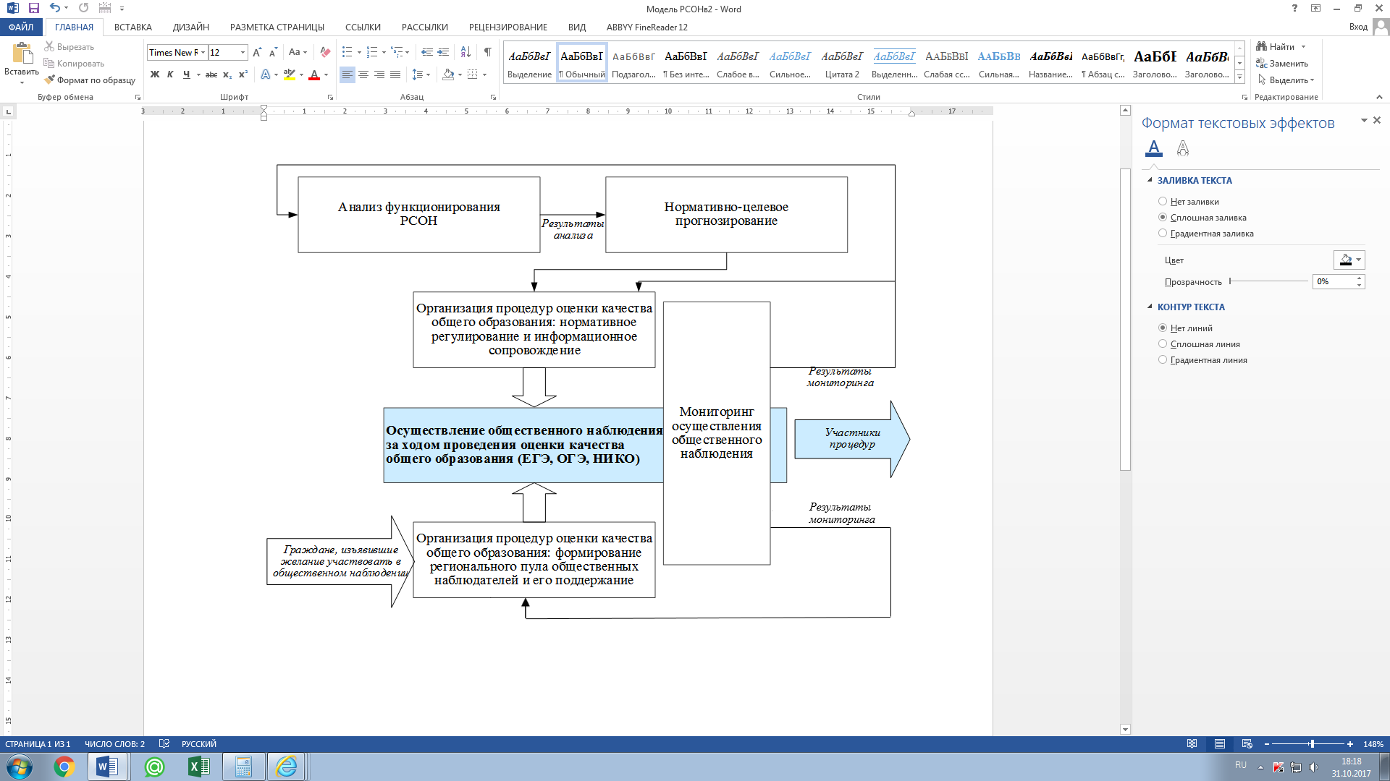
4. Мониторинг осуществления общественного наблюдения.
Рисунок 1. Эффективная модель РСОН

2.2 Компонент «Анализ функционирования РСОН»
Анализ функционирования РСОН должен осуществляться ОИВ ежегодно с применением пяти критериев:
1) обеспеченность субъекта Российской Федерации нормативными правовыми актами, регулирующими вопросы осуществления общественного наблюдения за ходом проведения процедур оценки качества общего образования;
2) обеспеченность применяемых в субъекте Российской Федерации процедур оценки качества общего образования общественными наблюдателями;
3) организация обучения граждан Российской Федерации, изъявивших желание участвовать в общественном наблюдении и сопровождение общественного наблюдения
4) взаимодействие ОИВ, общественных объединений, образовательных и иных организаций в обеспечении общественного наблюдения;
5) информационное сопровождение деятельности общественных наблюдателей в субъекте Российской Федерации.
2.3 Компонент «Нормативно-целевое прогнозирование»
Поддержание функционирования РСОН должно осуществляться путем применения фактографических и экспертных методов нормативно-целевого прогнозирования потребности и фактической численности общественных наблюдателей с учетом выбранных оптимальных форм общественного наблюдения в субъекте Российской Федерации. Основу нормативно-целевого прогнозирования должны составлять цели развития РСОН на краткосрочный и долгосрочный периоды.
2.4 Компонент «Организация процедур оценки качества общего образования»
Организация процедур оценки качества общего образования (ЕГЭ, ОГЭ, НИКО) должна осуществляться в соответствии с тремя подходами:
1. Нормативный подход, согласно которому необходимо наличие нормативных правовых документов и методических материалов, регламентирующих порядок осуществления общественного наблюдения за ходом проведения процедур оценки качества общего образования, как на федеральном уровне, так и на уровне субъекта Российской Федерации.
2. Процессный подход, согласно которому общественное наблюдение рассматривается как процесс, у которого определены входные требования к общественным наблюдателям, результаты общественного наблюдения и критерии их оценки, требования к необходимым ресурсам и условиям общественного наблюдения, а также установлены ответственность и полномочия лиц, ответственных лиц за организацию работы общественных наблюдателей.
Общественное наблюдение будет результативно только при условии использования эффективных механизмов взаимодействия ОИВ, образовательных организаций высшего образования и общественных организаций. Анализ деятельности вузов в части привлечения студентов к осуществлению общественного наблюдения показал эффективность моделей привлечения студентов как в рамках освоения образовательных программ высшего образования по различным направлениям подготовки, так и в рамках волонтерства. Принципы взаимодействия ОИВ и образовательных организаций высшего образования – принцип системного подхода к управлению оценочными процедурами и формированию пула общественных наблюдателей; принцип независимости пула общественных наблюдателей от ОИВ и участников ГИА; принцип открытости деятельности ОИВ и образовательных организаций высшего образования; принцип непрерывного совершенствования деятельности (ОИВ – в части организации и проведения оценочных процедур, вузов – в части совершенствования и обновления реализуемых ОПОП) – могут быть применены для построения модели взаимодействия ОИВ, образовательных организаций и общественных организаций.
3. Информационная открытость – подход, согласно которому необходимо осуществлять системное информационное сопровождение деятельности общественных наблюдателей. Так, регулярное освещение в региональных СМИ (и на сайте ОИВ) целей, задач, хода работы и результатов деятельности общественных наблюдателей обеспечивает формирование позитивного отношения и доверия к оценочным процедурам в обществе. Данный подход предполагает обеспечение общественных наблюдателей полным пакетом инструктивно-методических материалов по осуществлению общественного наблюдения за ходом проведения процедур оценки качества общего образования (ЕГЭ, ОГЭ, НИКО), а также предоставление консультационной поддержки в виде «горячих линий».
Необходимым ресурсом процесса общественного наблюдения является региональный пул общественных наблюдателей, который должен формироваться с использованием следующих шести подходов:
1) Добровольность. Привлечение общественных наблюдателей должно осуществляться исключительно на добровольной основе.
2) Количественное прогнозирование. Данный подход предполагает наличие в субъекте Российской Федерации системы прогнозирования потребности в общественных наблюдателях, учитывающей естественный «отсев» претендентов на статус общественного наблюдателя и потери в момент выхода на объекты наблюдения.
3) Поэтапность. Формирование регионального пула общественных наблюдателей должно осуществляться поэтапно: привлечение граждан, имеющих активную гражданскую позицию и устойчивую мотивацию к осуществлению общественного наблюдения; подготовка их к выбранной роли, обучение и аккредитация; внесение данных об аккредитованных общественных наблюдателях в федеральную информационную систему.
4) Регионоцентризм. Отбор общественных наблюдателей (там, где это возможно) должен осуществляться преимущественно из различных категорий граждан, проживающих в данном регионе. Это позволит сформировать автономную РСОН, не требующую дополнительных расходов на привлечение наблюдателей из других субъектов Российской Федерации. Обучение общественных наблюдателей должно происходить также в своем регионе, что позволит помимо минимизации расходов, учесть специфику региональной системы образования и наиболее эффективно использовать ресурс регионального пула общественных наблюдателей.
5) Вузоцентризм. При формировании РСОН, вузы, прежде всего педагогического профиля, должны быть ресурсом ОИВ, как с точки зрения привлечения, отбора и обучения общественных наблюдателей, так и с точки зрения управления работой регионального пула общественных наблюдателей. Целесообразно определить в субъекте Российской Федерации вуз, ответственный за формирование пула общественных наблюдателей.
6) Студентоориентированность. Опыт показал, что студенты являются наиболее активными и компетентными общественными наблюдателями. Уникальностью присутствия студенческой молодежи в пунктах проведения оценочных процедур является наличие у студентов активной гражданской позиции, собственного опыта участия в государственной итоговой аттестации по образовательным программам основного общего и среднего общего образования в качестве обучающихся и мотивации к выявлению и пресечению различного рода нарушений.
Привлечение студентов в рамках освоения программ высшего образования или профессиональных образовательных программ необходимо осуществлять на основе следующих принципов:
– принцип соответствия будущей профессиональной деятельности – студенты могут участвовать в решении профессиональных задач в соответствии с видами будущей профессиональной деятельности. Так, ведение педагогической деятельности требует наличия у педагога системных знаний в области оценки результатов обучения на этапах текущего, промежуточного и итогового контроля как в рамках учебного предмета, так и в рамках образовательной программы. Это влечет за собой необходимость специальной подготовки к оценочным действиям путем погружения в оценочную процедуру;
– принцип индивидуализации – формирование индивидуальной образовательной траектории с опорой на уровень подготовки, психофизиологические и когнитивные особенности студента (студенту предоставляется свобода выбора целей, содержания, форм, сроков, времени, места деятельности и оценивания результатов этой деятельности);
– принцип нормативной мотивации – профессорско-преподавательский состав, студенческий профсоюзный комитет, представители студенческих советов по качеству побуждают студентов выступить в роли общественного наблюдателя через идейно-психологическое воздействие;
– принцип развития образовательных потребностей – привлечение к осуществлению общественного наблюдения позволяет конкретизировать имеющиеся образовательные потребности и сформировать новые, направленные на дальнейшее формирование профессиональной готовности (в рамках ОПОП) или совершенствование личности (выполнение иных социальных ролей);
– принцип сетевого взаимодействия – образовательная программа реализуется с привлечением ресурсов различных организаций (в том числе и ОИВ).
2.5 Компонент «Мониторинг осуществления общественного наблюдения»
Мониторинг осуществления общественного наблюдения необходим для оперативного управления общественным наблюдением и его результатами. Мониторинг осуществляется ОИВ.

3 Условия внедрения эффективной модели РСОН
Для внедрения эффективной модели РСОН в практику деятельности субъектов Российской Федерации необходимо:
– внести изменения в нормативные правовые документы, регламентирующие осуществление общественного наблюдения;
– определить перечень процедур оценки качества общего образования, при проведении которых присутствуют общественные наблюдатели;
– определить перечень категорий граждан Российской Федерации, участие которых в общественном наблюдении обеспечит его результативность;
– установить интервальные значения численности общественных наблюдателей, принимающих участие в осуществлении общественного наблюдения на местах проведения процедур оценки качества общего образования (в разрезе указанных в предыдущем пункте категорий);
– разработать и внедрить в практику функционирования РСОН специализированные программы подготовки общественных наблюдателей;
– описать принципы и механизмы взаимодействия органов исполнительной власти субъектов Российской Федерации, образовательных организаций высшего образования, общественных и иных организаций по вопросу обеспечения общественного наблюдения в субъекте Российской Федерации и выбрать наиболее эффективный механизм;
– уточнить полномочия и функций общественных наблюдателей;
– описать формы общественного наблюдения с точки зрения их эффективности с учетом специфики объекта наблюдения (места проведения процедур оценки качества).
3.1 Изменения в нормативные правовые документы, регламентирующие осуществление общественного наблюдения
Для эффективного функционирования РСОН необходимо:
1) установить требование об обучении общественных наблюдателей по программам дополнительного образования (с обязательным условием прохождения аттестации в специализированных центрах, созданных при вузах);
2) разработать положение о региональной системе общественного наблюдения, где уточнены полномочия общественного наблюдателя (в т.ч. этика поведения наблюдателя, требования к подготовке наблюдателя, процессы аккредитации наблюдателей и лишение аккредитации за нарушение процедуры и др.);
3) нормативно закрепить обязательное присутствие общественного наблюдателя при составлении акта о досрочном завершении обучающимися экзамена;
4) разработать процедуру аккредитации общественных наблюдателей (единую для всех субъектов Российской Федерации), предполагающую получение аккредитации только после личного собеседования с сотрудником специализированного центра подготовки общественных наблюдателей при условии успешного освоения программы подготовки и отсутствия нарушений порядка проведения процедур оценки качества общего образования в предыдущем периоде (при повторной аккредитации), а также завершение процедуры аккредитации за три дня до начала процедуры оценки качества общего образования.
3.2 Перечень процедур оценки качества общего образования, при проведении которых присутствуют общественные наблюдатели
Присутствие общественных наблюдателей необходимо при проведении процедур оценки качества общего образования:
– Единый государственный экзамен,
- Основной государственный экзамен,
- Национальные исследования качества образования.
3.3 Перечень категорий граждан Российской Федерации, принимающих участие в осуществлении общественного наблюдения
В общественное наблюдение следует вовлекать следующие категории граждан:
– представителей общественных объединений;
– представителей образовательных организаций высшего образования, профессиональных образовательных организаций, общеобразовательных организаций;
– студентов образовательных организаций высшего образования и профессиональных образовательных организаций.
При этом участие частных лиц в общественном наблюдении должно быть организовано через организацию-координатора общественного наблюдения в субъекте Российской Федерации (общественную организацию или образовательную организацию высшего образования).
3.4 Численность общественных наблюдателей, принимающих участие в осуществлении общественного наблюдения, в разрезе указанных в предыдущем пункте категорий
Общую численность общественных наблюдателей, необходимых субъекту Российской Федерации для функционирования РСОН, необходимо определять с учетом:
– количества мест проведения процедур оценки качества общего образования, их емкостных характеристик;
– выбранной формы общественного наблюдения на каждом объекте (с учетом места расположения объектов наблюдения);
– функций общественного наблюдателя.
Так, для определения потребности в общественных наблюдателях, осуществляющих наблюдение в очной форме в ППЭ, имеющем 3 аудитории для проведения ЕГЭ предлагается следующая формула для расчета: 3 (кол-во аудиторий) х 1 (чел. – общественный наблюдатель в аудитории) + 2 (чел. – общественных наблюдателей вне аудиторий) + 1 (чел. – общественный наблюдатель, расположенный в штабе ППЭ) = 6 человек.
Данное количество общественных наблюдателей является максимальным. Минимальное количество общественных наблюдателей на объекте должно быть равно количеству аудиторий, используемых для проведения процедур оценки качества. Рекомендуется следующее распределение общественных наблюдателей группы, описанной выше, по категориям: студентов – 1-3 чел., работников образования – 1-2 чел., представителей общественных объединений – 1-2 чел.
При определении потребности субъекта Российской Федерации в общественных наблюдателях, осуществляющих наблюдение в режиме онлайн или оффлайн, следует:
1) выделить те объекты наблюдения, к которым доступ затруднен по причине их удаленности, отсутствия транспортных путей, отсутствия устойчивой телекоммуникационной связи и др.;
2) разделить их на группы по разновидности видеонаблюдения (онлайн, оффлайн);
3) применить формулу для расчета минимального количества наблюдателей: количество объектов наблюдения / 6, где 6 – это количество объектов, за которыми возможно наблюдать без потери концентрации внимания.
В РЦОИ и ППЗ наиболее рационально привлечение не более двух общественных наблюдателей, в КК и ПК – не более трех наблюдателей (количество наблюдателей установлено на основании экспертных оценок представителей субъектов Российской Федерации, предоставленных на итоговом семинаре по осуждению основных принципов оптимальных моделей РСОН). Изучение опыта региональных практик показало, что наиболее эффективны группы, состоящие из различных категорий граждан (смешанные группы) с преобладанием общественных наблюдателей из числа студентов.
3.5 Наличие специализированных обучающих программ и способы обучения граждан Российской Федерации, изъявивших желание участвовать в общественном наблюдении
Для подготовки общественных наблюдателей необходимо разработать типовую программу дополнительного образования «Общественное наблюдение за ходом проведения процедур оценки качества общего образования». Она должна иметь модульную структуру: базовый модуль (8-10 часов) и вариативные модули (по 2-4 часа). Базовый модуль следует реализовывать с применением дистанционных образовательных технологий (аттестация по модулю – онлайн-тестирование) на единой федеральной платформе, вариативные модули – в субъектах Российской Федерации в форме, выбираемой субъектом.
При освоении базового модуля следует использовать заочную форму обучения с применением дистанционных технологий и индивидуальный способ обучения, при освоении вариативных модулей – очно-заочную форму и групповой способ обучения (малые группы) с применением тренингов в активном режиме.
В содержание базового модуля (например, «Роль и место общественного наблюдения в российской системе оценки качества образования») необходимо включить общие вопросы функционирования системы оценки качества образования на уровне Российской Федерации, роль общественного наблюдателя в системе, порядок ГИА, порядок НИКО, ответственность и полномочия общественных наблюдателей, общую технологию работы общественного наблюдателя и др. Таким образом, базовый модуль должен включать содержание, актуальное для всех обучающихся независимо от региональной принадлежности и опыта общественного наблюдения. В содержание вариативных модулей следует включить изучение специальных вопросов общественного наблюдения. Например, общественное наблюдение в местах работы конфликтных комиссий, общественное наблюдение в режиме онлайн и оффлайн. Вариативные модули должны иметь практикоориентированный характер и отражать специфику региона. После успешного освоения программы, включающей итоговое тестирование, обучающимся должен быть выдан сертификат о прохождении обучения (единая форма для всех субъектов Российской Федерации), содержащий сведения о месте аккредитации, возможных формах и объектах наблюдения (ППЭ, КК, РЦОИ, ПИИ) и процедурах оценки качества общего образования за ходом проведения которых общественный наблюдатель готов к работе. Аккредитация общественных наблюдателей должна осуществляться в специализированных центрах, созданных при образовательных организациях высшего образования. Обязательным условием аккредитации граждан должен стать личная беседа с сотрудником специализированного центра.
3.6 Принципы и механизмы взаимодействия органов исполнительной власти субъектов Российской Федерации, образовательных организаций высшего образования, общественных и иных организаций по вопросу обеспечения общественного наблюдения в субъекте Российской Федерации
Взаимодействие ОИВ, образовательных организаций высшего образования, общественных и иных организаций по вопросу обеспечения общественного наблюдения в субъекте Российской Федерации должно базироваться на следующих принципах:
1) принцип законности, соблюдения прав и свобод человека и гражданина (универсальный принцип, обязательный для всех видов деятельности ОИВ, должностных лиц, граждан и их объединений): применение данного принципа означает, что совместная деятельность ОИВ и организаций (далее – участников взаимодействия) по вопросу обеспечения общественного наблюдения должна соответствовать требованиям российского законодательства: взаимодействующие стороны не могут планировать и/или осуществлять мероприятия, запрещенные нормативными актами, а также выходить за пределы своей компетенции; они должны использовать только те формы, средства и методы, которые предусмотрены действующим законодательством Российской Федерации либо непосредственно вытекают из него;
2) принцип равенства: применение данного принципа означает, что каждый из участников взаимодействия не теряет своей самостоятельности, имеет равные права при решении всех вопросов совместной деятельности и несет ответственность за результаты своей деятельности;
3) принцип доверия: применение данного принципа означает, что участники взаимодействия располагают знаниями о возможностях друг друга, целях и задачах совместных мероприятий и роли каждого из них при их поведении, а также обеспечивают полноту и достоверность информации, используемой в целях совместной деятельности;
4) принцип эффективности: применение данного принципа означает, что участники взаимодействия определяют и применяют такие механизмы взаимодействия, которые обеспечивают наибольший эффект при имеющихся ресурсах;
5) принцип координации: применение данного принципа означает, что деятельность по обеспечению РСОН планируется ОИВ с учетом деятельности участников взаимодействия одновременно и во взаимозависимости.
Среди механизмов взаимодействия возможно выделить следующие механизмы, хорошо зарекомендовавшие себя на практике, и рекомендовать их к внедрению в регулярную деятельность по обеспечению РСОН:
– организация практики студентов образовательных организаций высшего образования и студентов профессиональных образовательных организаций;
– консультационные и информационные услуги, методическая помощь, оказываемая образовательными и общественными организациями по вопросам обеспечения РСОН;
– разработка и реализация совместных программ и проектов (в том числе программ подготовки общественных наблюдателей);
– обмен опытом в рамках круглых столов и дискуссионных площадок;
– привлечение представителей образовательных и общественных организаций к выработке решений, направленных на поддержание и развитие РСОН.
3.7 Описание полномочий и функций общественных наблюдателей с точки зрения их недостаточности или избыточности
Полномочия и функции общественных наблюдателей требуют уточнений и дополнений. К полномочиям и функциям общественных наблюдателей следует добавить следующее:
1) общественный наблюдатель обязан:
– присутствовать при составлении акта о досрочном завершении обучающимися экзамена, вскрытии сейф-пакетов, печати контрольно-измерительных материалов, сканировании экзаменационных работ, а также при раскладке и упаковке экзаменационных материалов, собранных у участников процедуры оценки качества общего образования;
– при осуществлении наблюдения на объекте использовать атрибутику общественного наблюдателя (форму);
– своевременно уведомить регионального координатора (вуз, общественную организацию) о невозможности выхода на объекта наблюдения;
– осуществлять наблюдение вне аудиторий объекта наблюдения (ППЭ, ППИ, РЦОИ и др.);
– присутствовать на объекте наблюдения (ППЭ, ППИ, РЦОИ и др.) от начала до окончания процедуры оценки качества;
2) общественный наблюдатель имеет право:
– взаимодействовать со всеми лицами, присутствующими в месте проведения процедуры оценки качества, при условии соблюдения этики поведения и порядка ГИА;
– перемещаться по территории объекта наблюдения (ППЭ, ППИ, РЦОИ и др.), не нарушая правил и схемы перемещения.
3.8 Описание форм общественного наблюдения с точки зрения их эффективности
Эффективность формы общественного наблюдения следует рассматривать исходя из конкретного места ее применения (пункта проведения экзаменов, места работы конфликтной комиссии, пункта проведения исследования и др.) и характеристик этого объекта (местоположение, количество участников процедуры, содержание выполняемых работ и др.).
В настоящее время активно используются различные формы общественного наблюдения:
  - Очная форма – наблюдение с присутствием на объекте (ППЭ, ППИ и др.);
  - Онлайн-наблюдение – дистанционное наблюдение с использованием информационно-коммуникационных технологий в режиме реального времени.
  - Оффлайн-наблюдение – дистанционное наблюдение с использованием информационно-коммуникационных технологий в режиме просмотра записей, полученных с камер объекта наблюдения.
Все перечисленные формы имеют как преимущества, так и недостатки. Например, наблюдение с присутствием на объекте требует наличие наблюдателя в каждой аудитории для участников оценочной процедуры, что увеличивает потребность в наблюдателях. Однако, эта же форма позволяет охватить наблюдением все помещения ППЭ (ППИ) и дает возможность наблюдателю контактировать с членами ГЭК, руководителем ППЭ (ППИ) и другими лицами, что, в свою очередь, повышает достоверность отчетов общественных наблюдателей. Наблюдение с присутствием в ППЭ (ППИ) имеет особую ценность для студентов, изучающих современные процедуры оценки качества образования.
К достоинствам онлайн-наблюдения бесспорно относится степень охвата объекта наблюдения (в одно время наблюдатель может просматривать до 6 трансляций из разных мест) и возможность наблюдения за процедурами, проводимыми в труднодоступных объектах (территориальная удаленность) или объектах, закрытых для посещения. К недостаткам можно отнести отсутствие возможности оперативного реагирования на нарушение, так как наблюдатель только проставляет метку (подозрение на нарушение порядка), которая должна быть подтверждена.
Применение оффлайн-наблюдения возможно в тех случаях, когда с объектом наблюдения нет устойчивой телекоммуникационной связи в силу его удаленности (например, поселения в Дальневосточном федеральном округе, Уральском федеральном округе и др.). Это дает возможность осуществлять общественное наблюдение тогда, когда ни одна из указанных выше форм не применима.
Задача определения оптимальных форм общественного наблюдения, применяемых в субъекте Российской Федерации, является задачей достижения наилучшего результата в обеспечении достоверности оценочных процедур при минимизации временных затрат и усилий участников общественного наблюдения в условиях конкретного субъекта Российской Федерации, его территориальных и ресурсных особенностей. Эта задача не имеет типового решения. Однако, правильный выбор критериев, сделанный субъектом Российской Федерации, играет определяющую роль в нахождении ее оптимального решения.
Критерий эффективности общественного наблюдения является неисчисляемым критерием, для его применения необходимо руководствоваться экспертными оценками, учитывая следующие условия:
– количество участников ГИА (НИКО) в текущем году;
– особенности лиц-участников ГИА (НИКО) в текущем году;
– количество ППЭ (ППИ) и места их расположения;
– технические характеристики ППЭ (ППИ);
– наличие оборудованных ситуационных центров и их емкостные характеристики;
– количество лиц, получивших статус общественных наблюдателей;
– количество студентов, получивших статус общественных наблюдателей, и планирующих участие в наблюдении в рамках профессиональной практики.
Выбор оптимальной формы общественного наблюдения – очное присутствие наблюдателей или дистанционное – на конкретном объекте (ППЭ, РЦОИ и др.) необходимо осуществлять с учетом следующих ограничений:
– наличие выявленных нарушений на объекте наблюдения и виды выявленных нарушений в предыдущий период проведения процедур оценки качества образования;
– «емкость» ППЭ (ППИ) – количество аудиторий для участников ГИА (НИКО);
– расписание ГИА (НИКО);
– результаты мониторинга процесса общественного наблюдения в предыдущем периоде (при наличии).
Комплексный подход к выбору форм общественного наблюдения, с нашей точки зрения, подразумевает последовательное выполнение следующих шагов:
– определение потребности в общественных наблюдателях (ЕГЭ, ОГЭ, НИКО) с учетом характеристик объекта наблюдения (ППЭ, ППИ, КК, РЦОИ и др.) и результатов общественного наблюдения предыдущего года в части выявленных нарушений;
– анализ ресурсов и разработка программы общественного наблюдения с ориентацией на численность общественных наблюдателей, имеющихся в регионе;
– принятие решений о выборе форм наблюдения и назначение общественных наблюдателей на объекты на основе решений предложенных ФИС и экспертных оценок.
3.9 Определение наиболее эффективного механизма взаимодействия органов исполнительной власти субъектов Российской Федерации, образовательных организаций высшего образования, общественных и иных организаций по вопросу обеспечения общественного наблюдения в субъекте Российской Федерации
Определение наиболее эффективного механизма взаимодействия ОИВ, образовательных организаций высшего образования, общественных и иных организаций по вопросу обеспечения общественного наблюдения в субъекте Российской Федерации должно осуществляться на уровне субъекта Российской Федерации с учетом специфики региона (география, плотность населения, развитость инфраструктуры, этнокультурные особенности населения, наличие образовательных организаций высшего образования, наличия общественных объединений и др.) и опыта поддержания РСОН.
При выборе наиболее эффективного механизма взаимодействия ОИВ с организациями по вопросу обеспечения общественного наблюдения в субъекте Российской Федерации необходимо применять следующие подходы:
– Практикоориентированный подход. Системообразующей составляющей процесса профессиональной подготовки студентов является профессиональная практика, которая приобретает новое содержание и место в образовательной программе, что зависит от решаемых студентом научно-образовательных и профессиональных задач. Поэтому одним из основных механизмов эффективных взаимодействия вузов и ОИВ является практика студентов.
– Учет интересов всех участников процесса обеспечения общественного наблюдения. При выстраивании взаимодействия между различными организациями необходимо учитывать интересы всех сторон. Результаты совместной деятельности должны способствовать не только для организации эффективного общественного наблюдения, но и улучшению деятельности организаций по различным направлениям.
– Нормативный подход. Взаимодействие между ОИВ и организациями по вопросу обеспечения общественного наблюдения в субъекте Российской Федерации должно осуществляться на основе различных нормативных документов (регламентов, положений, договоров, приказов и др.), в которых описаны направления совместной работы, права и обязанности сторон и прочие условия взаимодействия.
В качестве эффективных механизмов взаимодействия ОИВ и образовательных организаций высшего образования по обеспечению общественного наблюдения за ГИА можно рекомендовать организацию практики студентов (рисунок 2) или модель взаимодействия ОИВ, вуза и РСМ по организации практики студентов (рисунок 3). Эти же механизмы применимы и при обеспечении общественного наблюдения за НИКО. Добавить
Общественные наблюдатели
Объективизация оценочных процедур
ППЭ
РЦОИ
КК
ППЗ
Реализация ОПОП (практика)
ВУЗЫ
Управление оценочными процедурами
ОИВ
Совершенствование ОПОП
Совершенствование оценочных процедур
Регулярное взаимодействие
Регулярное взаимодействие

Рисунок 2. Практикоориентированная модель взаимодействия ОИВ и вузов
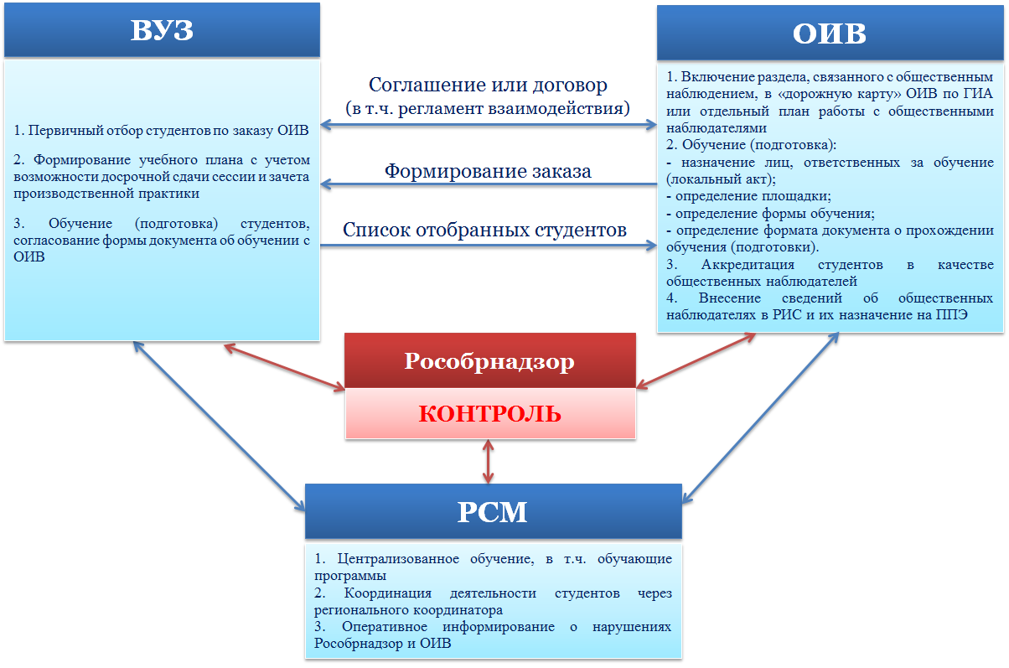
Рисунок 3. Модель взаимодействия ОИВ, вуза и РСМ.

Наиболее эффективные механизмы взаимодействия ОИВ и организаций, участвующих в обеспечении РСОН должны быть закреплены в положении о РСОН субъекта Российской Федерации.
4 Направления развития региональных систем общественного наблюдения
Опираясь на результаты анализа региональных практик и обсуждения принципов оптимальных моделей РСОН можно утверждать, что наметилось пять направлений развития РСОН:
1) усиление взаимодействия ОИВ, образовательных организаций и общественных организаций в части привлечения граждан к общественному наблюдению;
2) организация ежегодного мониторинга эффективности деятельности РСОН;
3) создание единой федеральной базы общественных наблюдателей;
4) формирование единых подходов к прогнозированию потребности субъектов Российской Федерации в общественных наблюдателях;
5) реализация единых подходов к подготовке общественных наблюдателей;
6) усиление информационного сопровождения общественного наблюдения.

